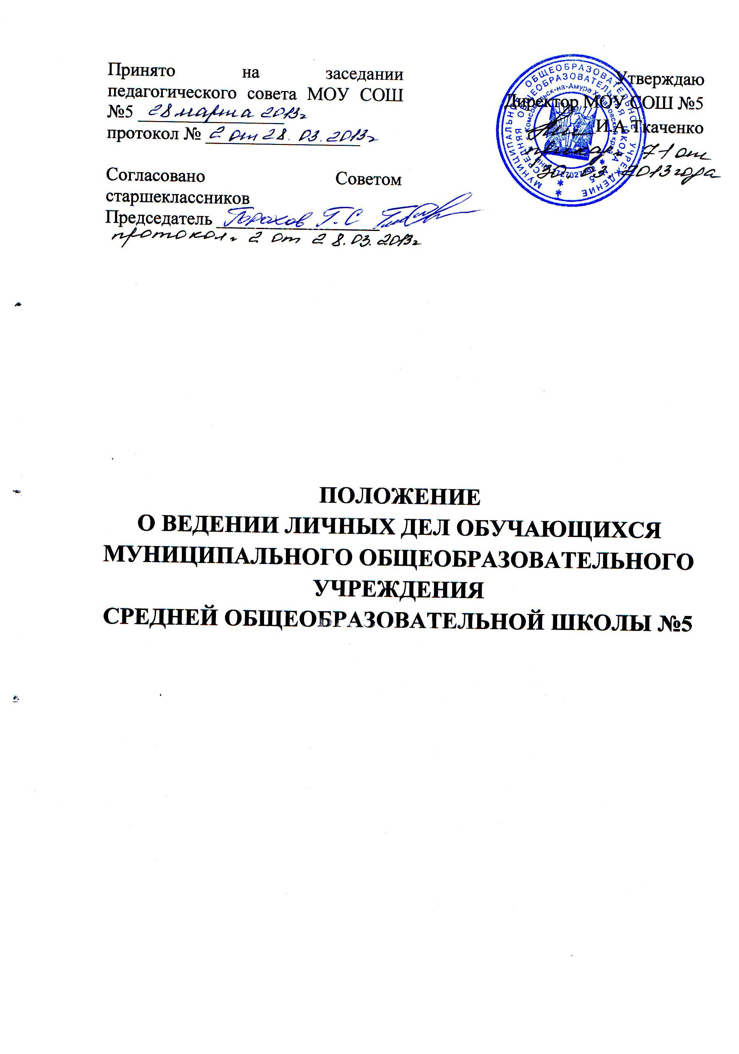

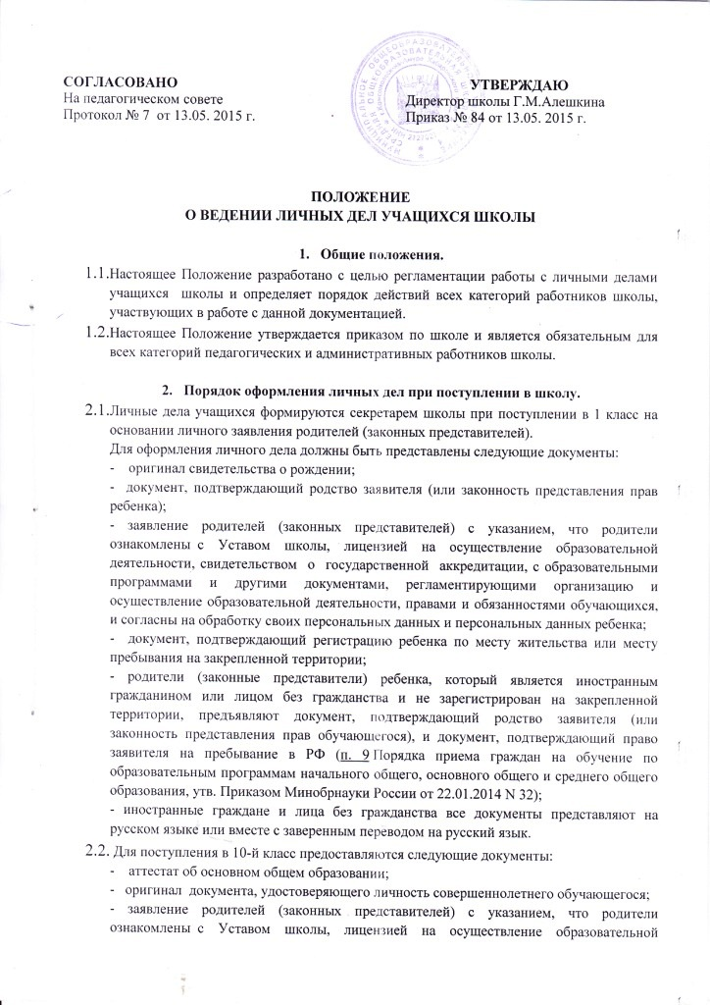
деятельности, свидетельством о государственной аккредитации, с образовательными программами и другими документами, регламентирующими организацию и осуществление образовательной деятельности, правами и обязанностями обучающихся, и согласны на обработку своих персональных данных и персональных данных ребенка;
- родители (законные представители) ребенка, который является иностранным гражданином или лицом без гражданства и не зарегистрирован на закрепленной территории, предъявляют документ, подтверждающий родство заявителя (или законность представления прав обучающегося), и документ, подтверждающий право заявителя на пребывание в РФ (п. 9 Порядка приема граждан на обучение по образовательным программам начального общего, основного общего и среднего общего образования, утв. Приказом Минобрнауки России от 22.01.2014 N 32);
- иностранные граждане и лица без гражданства все документы представляют на русском языке или вместе с заверенным переводом на русский язык.
  - Для поступления во 2–9-ые, 11(12)-ые классы предоставляются документы, перечисленные в п. 2.1. данного Положения и документы, содержащие информацию об успеваемости обучающегося в текущем учебном году, заверенные печатью исходной организации и подписью ее руководителя (уполномоченного им лица);
для учащихся, достигших возраста 14 лет, обязательным является предоставление копии паспорта.
  - Личное дело ведется на всем протяжении обучения ученика.
  - Личное дело имеет номер, соответствующий номеру в алфавитной книге записи учащихся (например, № К-5 означает, что учащийся записан в алфавитной книге на букву «К» под №5).
  - Личные дела учащихся хранятся у секретаря в строго отведенном месте. Личные дела одного класса находятся вместе в одной папке и должны быть разложены в алфавитном порядке.
  - Контроль за состоянием личных дел осуществляется директором школы.
  - Проверка личных дел учащихся осуществляется по плану внутришкольного контроля, не менее 2-х раз в год. В необходимых случаях проверка осуществляется внепланово, оперативно.
  - Цели и объект контроля – правильность оформления личных дел учащихся.
2.10. В соответствии со статьей 192 ТК РФ за несвоевременное заполнение классными руководителями личных дел учащихся директор вправе объявить замечание или выговор.

- Порядок работы классных руководителей с личными делами учащихся.
  - Классные руководители проверяют состояние личных дел ежегодно в сентябре и мае текущего года на наличие необходимых документов.
  - Личные дела учащихся ведутся классными руководителями. Записи в личном деле необходимо вести четко и аккуратно. По окончании каждого года под графой «подпись классного руководителя» проставляется печать школы.
  - В личное дело ученика заносятся: общие сведения об ученике, итоговые отметки за каждый учебный год, заверенные подписью классного руководителя и печатью школы.
  - В папку личных дел класса секретарь вкладывает список класса с указанием фамилии, имени, а также Ф.И.О. классного руководителя. Список меняется ежегодно. Если ученик выбыл в течение учебного года, то делается отметка о выбытии, указывается номер приказа.
  - При исправлении оценки дается пояснение, ставится печать и подпись директора.
  - В графе о пропусках проставляется количество пропущенных уроков с отметкой по болезни или без уважительной причины.
  - Общие сведения об учащихся корректируются классным руководителем по мере изменения данных.

- Порядок выдачи личных дел учащихся при отчислении из школы.
  - Выдача личного дела производится секретарем школы по личному заявлению родителей учащегося в соответствии с приказом директора «Об отчислении», также секретарем вносится запись в алфавитную книгу об отчислении.
  - При отчислении учащихся 10,11-х классов родителям выдается личное дело и аттестат об основном общем образовании.
  - При отчислении из школы, в связи с окончанием обучения, личные дела учащихся передаются в архив школы, где хранятся в течение 5 лет.
  - Личные дела других классов, на затребованные родителями, передаются в архив школы, где хранятся в течение 5 лет со дня отчисления учащегося из школы.

